**§ 1.1 数字电路的基础知识**

**模拟量**

**时间上、数量变化上**都是**连续**的物理量；

表示模拟量的信号叫做**模拟信号**；

工作在模拟信号下的电子电路称为**模拟电路**。

**数字量**

**时间上、数量变化上**都是**离散**的物理量；

表示数字量的信号叫做**数字信号**；

工作在数字信号下的电子电路称为**数字电路**。

**模拟电路与数字电路的区别**

模拟电路研究的是输出与输入信号之间的**大小、相位、失真等方面的关系**；数字电路主要研究的是输出与输入间的**逻辑关系**。

模拟电路中的三极管工作在线性放大区,是一个放大元件；数字电路中的三极管工作在**饱和或截止状态**,起开关作用。

**数字电路的特点：**

1. 工作信号——不连续变化的**离散**（数字）信号

2. 主要研究对象——**电路输入/输出**之间的逻辑关系

3. 主要分析工具——逻辑代数

4. 主要描述工具——逻辑表达式、真值表、卡诺图、逻辑图、时序波形图、状态转换图等。

**1.2 常用数制**

**对于一个n位整数，m位小数的任意进制数(N)R可以表示为**

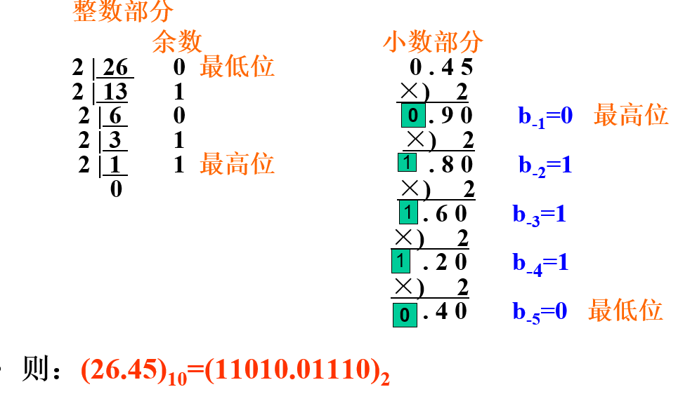

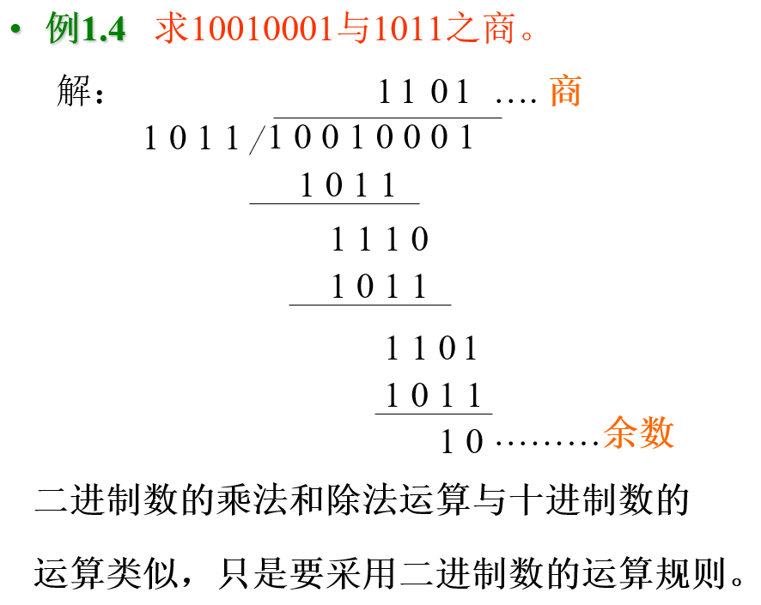

**原码、反码与补码**

* **二进制数的最高位表示符号**
  + **0表示正数，1表示负数**
* **原码：符号位与数值位的组合**
* **反码**
  + **正数的反码与原码相同**
  + **负数的反码：保持符号位不变，数值位求反**
* **补码**
  + **正数的补码与原码相同**
  + **负数的补码：保持符号位不变，反码加1**

**1.5 几种常见的编码**

**二—十进制(BCD)码**

4位二进制数来表示十进制数码0～9中的任意一个

**格雷码**

1.每一位的状态变化都按一定的顺序循环。

2.编码顺序依次变化，按表中顺序变化时，相邻代码只有一位改变状态。

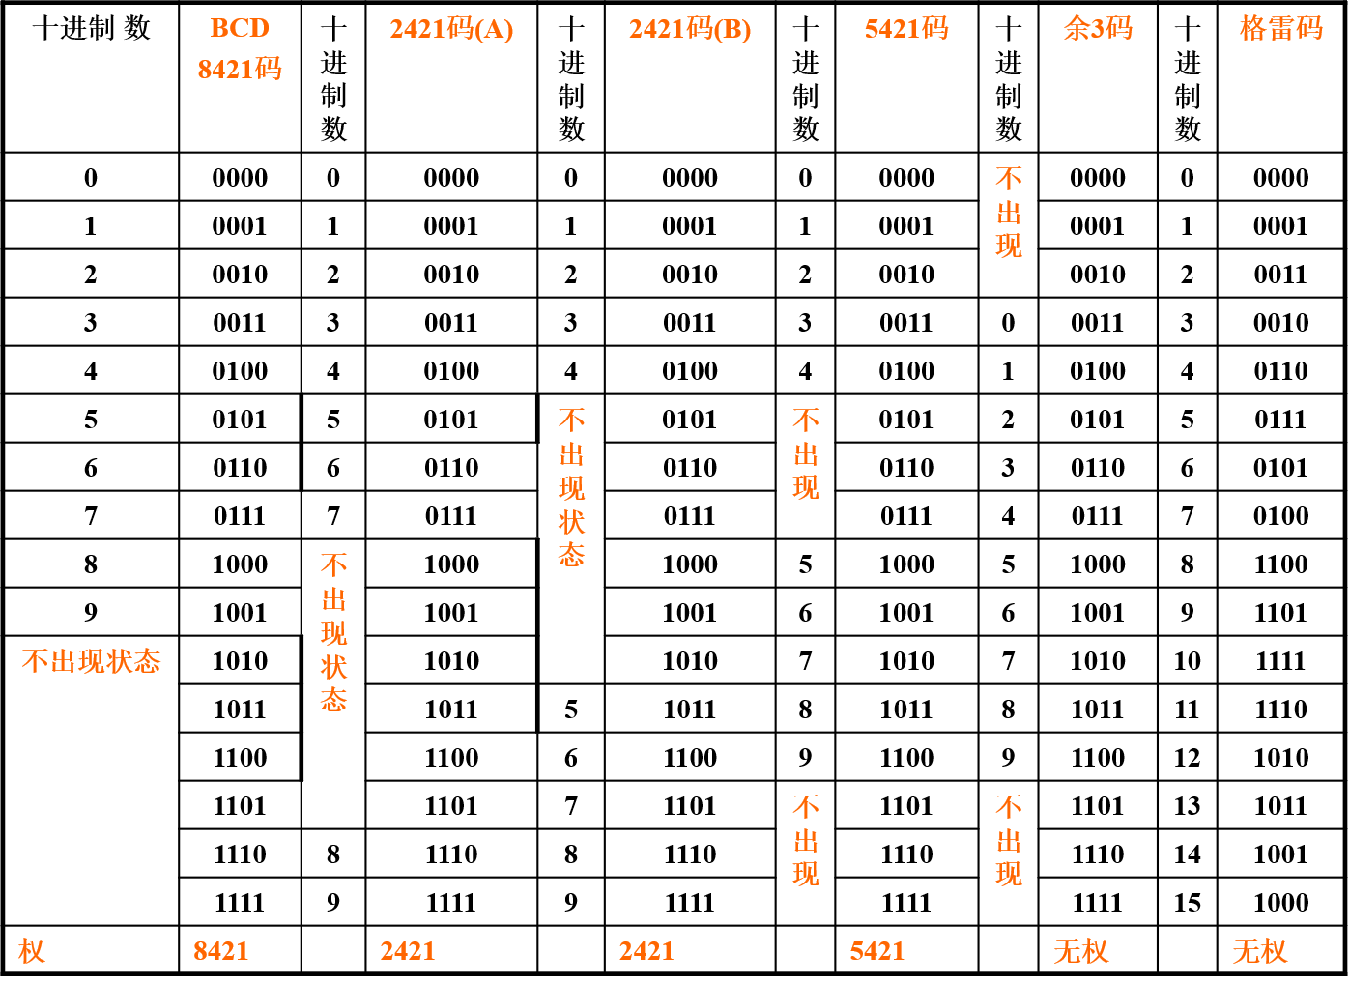

**第二章 逻辑代数基础**

在数字电路中，我们要研究的是电路的输入输出之间的逻辑关系，所以数字电路又称逻辑电路，相应的研究工具是逻辑代数（布尔代数）。

在逻辑代数中，逻辑函数的变量只能取两个值（二值变量），即0和1，中间值没有意义，这里的0和1只表示两个对立的逻辑状态，如电位的低高（0表示低电位，1表示高电位）、开关的开合等。

    

**2.3.1 基本公式**

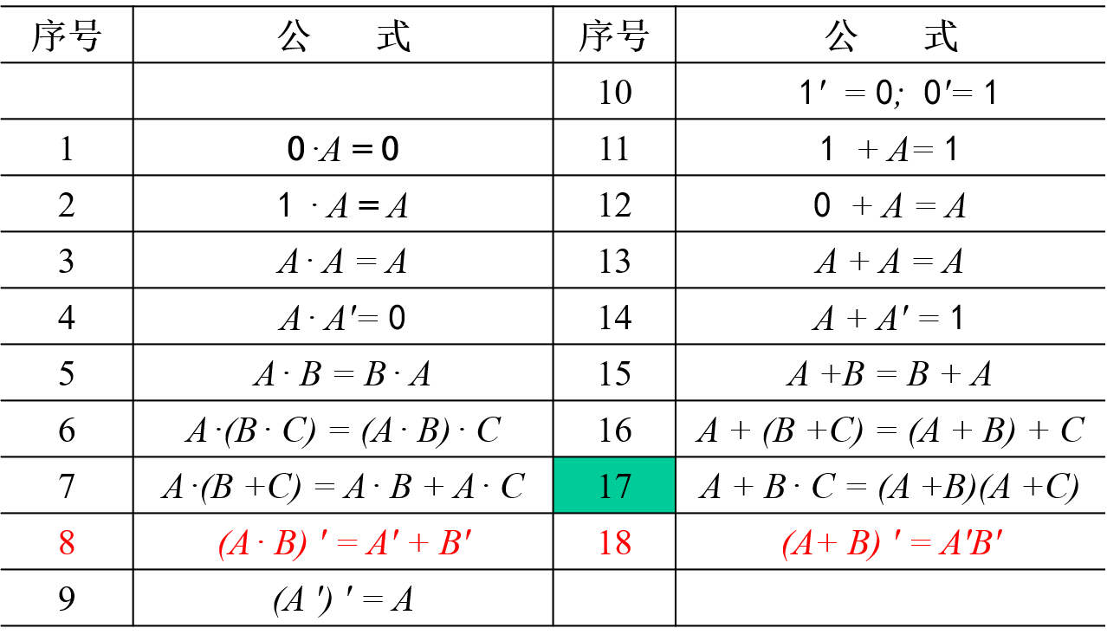

**公式推演法**

吸收规律

1 原变量的吸收：*A+AB=A*

2 反变量的吸收：A+A’B = A+B

3 混合变量的吸收：

反演定理



eg.



对偶定理



**真值表法**

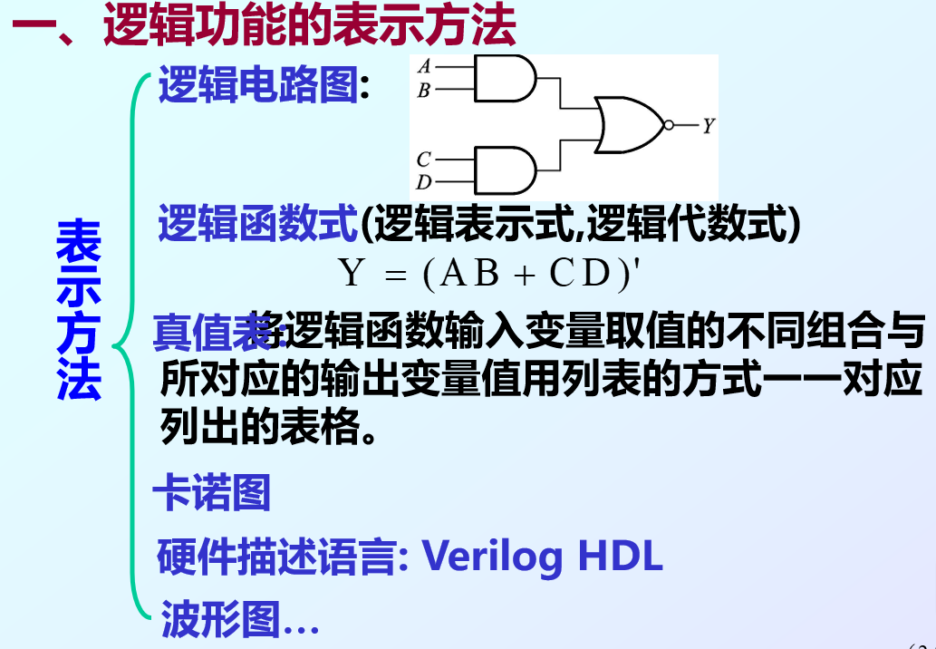

**二、各种方法间的相互转换**

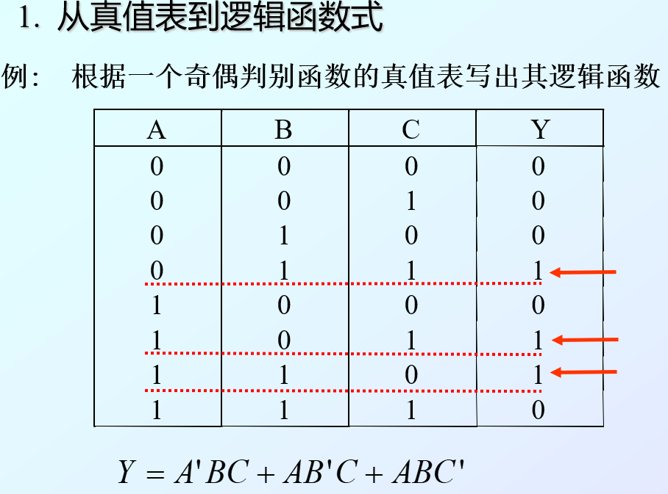

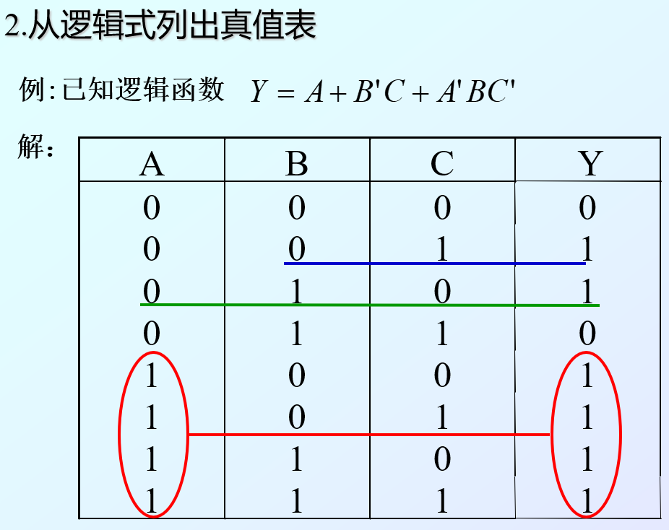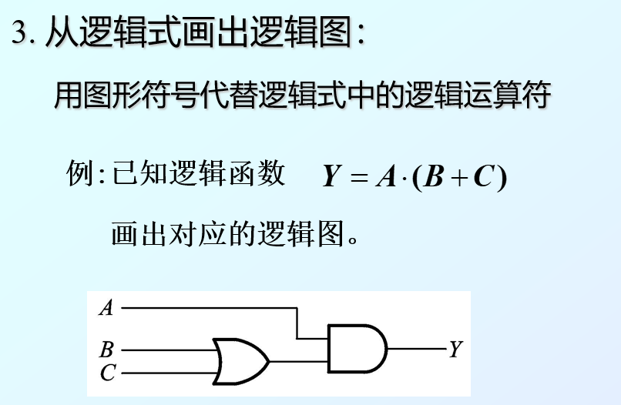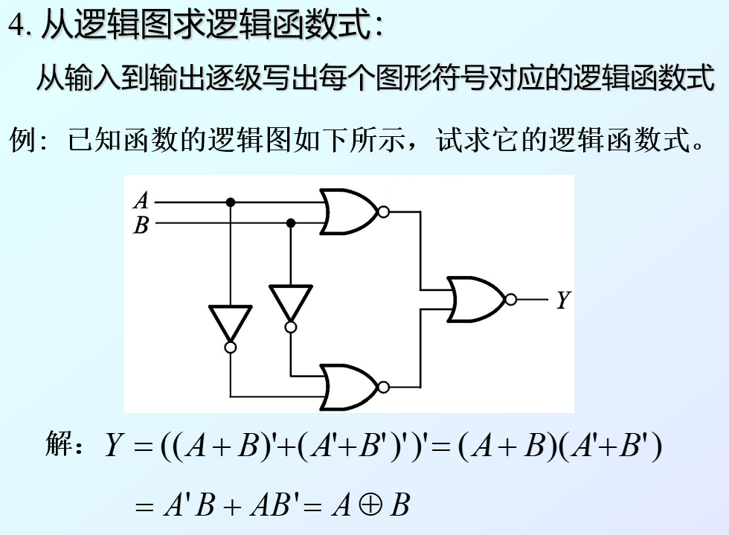**0**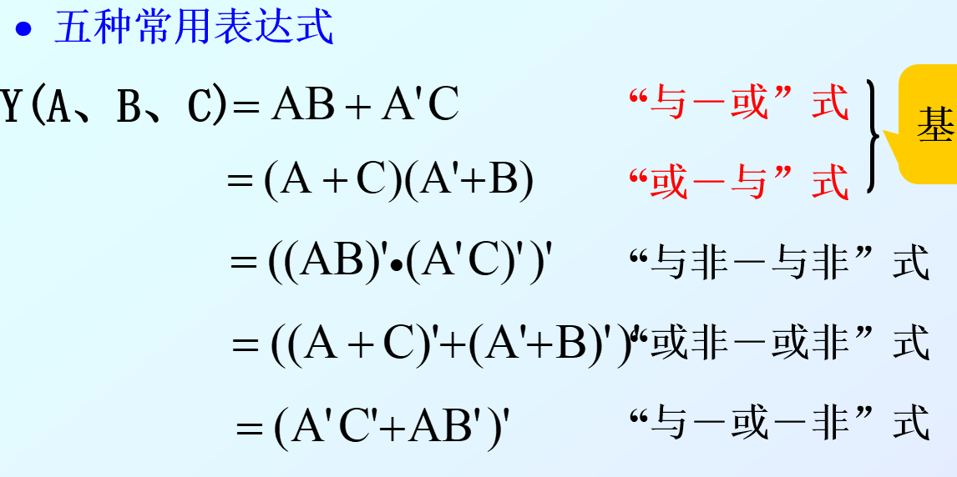

**逻辑函数的标准形式有：最小项之和与最大项之积两种形式**

**最小项的性质**

* 在输入变量任一取值下，有且仅有一个最小项的值为1。
* 全体最小项之和为1 。
* 任何两个最小项之积为0 。
* 两个相邻的最小项之和可以合并，消去一对因子，只留下公共因子。

------相邻：仅一个变量不同的最小项

**最大项的性质**

* 在输入变量任一取值下，有且仅有一个最大项的值为0；
* 全体最大项之积为0；
* 任何两个最大项之和为1；
* 只有一个变量不同的最大项的乘积等于各相同变量之和。

**逻辑函数的化简**

逻辑函数的化简就是要将从实际问题中得到的复杂逻辑函数式变换成与之等效的最简单的逻辑式,使之更趋于合理.常用的方法有代数化简法和卡诺图法。

**公式化简法**

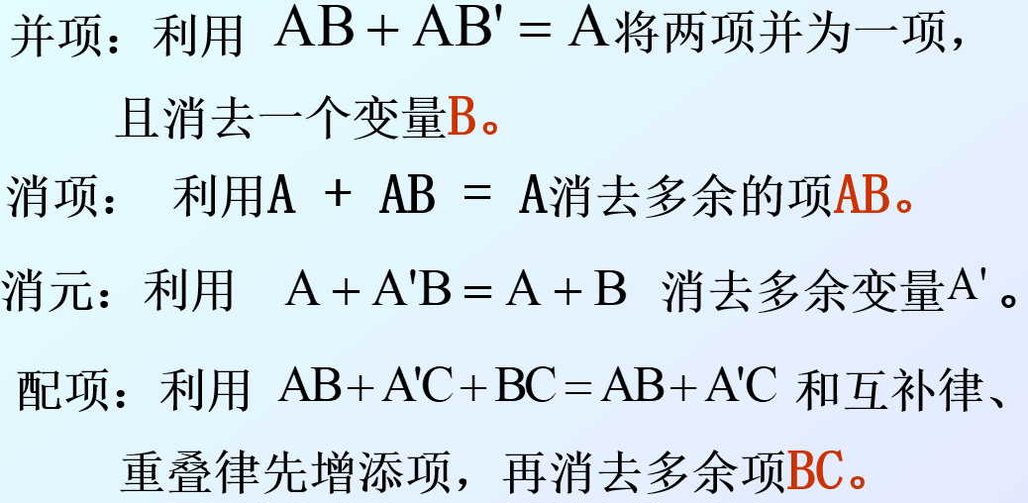

**卡诺图化简法**

逻辑函数 -> 真值表 -> 卡诺图